Detección de casco y chaleco de seguridad en obras de construcción mediante YOLO26
Autores: Eladio Abel Condori · Eduardo Ramirez Benavides · Javier Villegas Lainas · Juan Gonzalo Azabache Carrillo · Arnold Alvarado Giron
Maestría en Inteligencia Artificial · Universidad Nacional Mayor de San Marcos

Resumen

El incumplimiento del Equipo de Protección Personal (EPP) es recurrente en los accidentes de construcción, siendo la inspección manual ineficiente en obras activas. Este artículo evalúa la arquitectura YOLO26n para la detección de cascos y chalecos reflectantes. Se curó un corpus unificado de 20 944 imágenes procedente de tres datasets públicos, homogeneizados a dos categorías. Se compararon tres detectores (YOLOv8n como línea base, YOLO11n y YOLO26n) bajo condiciones estrictamente estandarizadas de entrenamiento. En un conjunto de prueba independiente de 2 171 imágenes, YOLO26n obtuvo un mAP50 de 0,8592, superando en un 2,1 % a la línea base e integrando un 19 % menos de parámetros. Además, el avance se enfocó en la clase de menor frecuencia (chaleco), demostrando que la nueva arquitectura incrementa el rendimiento general manteniendo un bajo costo en tamaño.

Palabras clave: Detección de objetos; equipo de protección personal; seguridad laboral; YOLO26; visión por computadora.

Introducción

La construcción registra una de las tasas más altas de siniestralidad laboral; en el Perú, el MTPE la ubica como una de las actividades con mayor número de accidentes mortales, asociados principalmente a la ausencia de Equipo de Protección Personal (EPP) como cascos y chalecos reflectantes (R.M. 050-2013-TR). La supervisión de esta normativa aún depende de la inspección visual humana, un proceso discontinuo y limitado. Si bien los detectores de una sola etapa han impulsado la automatización con altas precisiones [ref. 01, 20, 35], investigaciones recientes se han enfocado en resolver retos específicos del dominio: integración de cabezales de predicción y mecanismos de atención para cascos lejanos [ref. 09, 21], algoritmos de postprocesamiento y Transformers para mitigar obstrucciones [ref. 03, 30], módulos invariantes a condiciones extremas de luz [ref. 06, 07] y compresión de modelos (hasta un 83 %) para el despliegue en edge computing [ref. 24].A pesar de estos avances, revisiones sistemáticas señalan barreras clave como la falta de datasets públicos estandarizados [ref. 12]. En la literatura destacan dos limitaciones críticas: por un lado, una atención asimétrica que relega al chaleco a una clase secundaria frente al casco [ref. 15]; por otro, una falta de comparabilidad real, ya que los rendimientos reportados (82 %,97 %) provienen de corpus privados y comparaciones basadas en una sola ejecución, donde los incrementos pueden responder al ruido de la semilla aleatoria y no a mejoras arquitectónicas [ref. 05].Para abordar estas inconsistencias, este trabajo evalúa la arquitectura YOLO26 en la detección conjunta de casco y chaleco frente a dos generaciones precedentes (YOLOv8 y YOLO11) bajo un protocolo de entrenamiento estrictamente controlado. Las contribuciones principales son: 1) la supervision de un corpus unificado de 20 944 imágenes que atenúa el desbalance de clases; 2) una evaluación donde la arquitectura es la única variable independiente; y 3) la cuantificación de las mejoras y del balance precisión-exhaustividad (recall), crítico en entornos de riesgo donde los falsos negativos tienen el mayor costo operativo.

2. Métodos

2.1 Protocolo de revisión sistemática (PRISMA 2020)

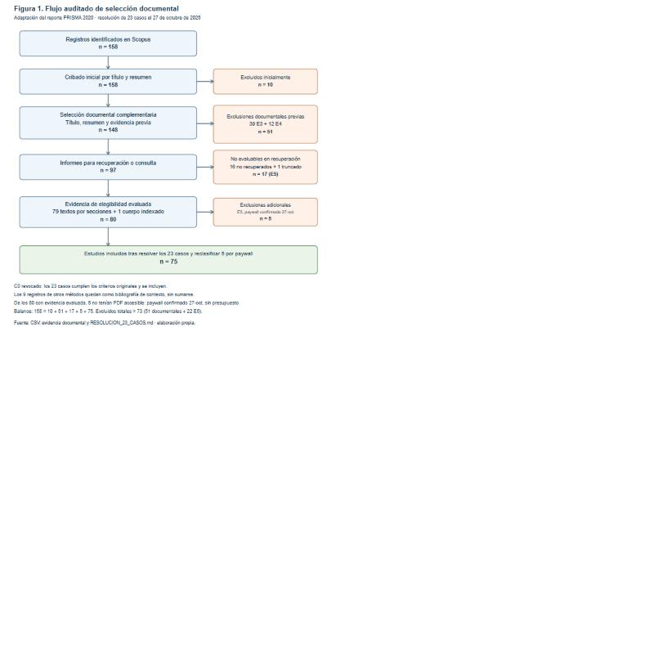
Figura 1. Flujo auditado tras resolver los 23 casos C0 y reclasificar 5 por paywall confirmado (n = 75). Se consultaron secciones de 79 textos completos y evidencia publicada indexada del ID 93; de esos, 5 (IDs 80, 11, 87, 94 y 100) no tenian PDF accesible y se excluyeron (E5). Los 22 E5 se cuentan una sola vez en el balance.

2.2 Conjuntos de datos

La coleccion de imagenes que fueron utilizados para entrenar los modelos, siendo el corpus experimental, el cual se construyo a partir de tres conjuntos de datos publicos, seleccionados porque, cada uno aporta un valor esencial. El primero,“Personal Protective Equipment- Combined Model v8[1]”, la cual aporta 44 002 imagenes anotadas con catorce clases relacionadas con el equipo de protecciòn.
El segundo; “Construction-PPE[2], aportando 1416 imagenes con la mejor representacion del chaleco de todo el material evaluado. El tercero, “CHV(Color Helmet and Vest)[3], aporta 1330 imagenes.
Unificando las tres fuentes, logrando una estandarizacion de imagenes a dos clases positivas, casco y chaleco, que es el alcance de esta investigacion.
Se continua las particiones de entrenamiento, validacion y prueba definidas originalmente por los autores de cada fuente, en vez de reagrupar el material y volver a dividirlo. El motivo es evitar que las imagenes separadas de forma deliberada por los autores. por ejemplo; fotogramas proximos de una misma escena, terminen ubicadas tanto en entrenamiento y prueba. lo que provocaria una inflacion artificial en el desempeño.
Durante la evaluacion se descarto un cuarto conjunto, “Pictor-V3[4]”,del subconjunto de acceso publico solo se distribuyen las etiquetas de 774 imagenes y su medicion directa arroja 1646 instancias de casco frente a 42 de chaleco, muy inferior ala de cualquier otra fuente considerada, lo cual no aporta para el objetivo de este trabajo.
Conjunto de datos | Imágenes originales | Imágenes  empleadas | Casco | Chaleco | Casco : chaleco | Entren. / valid. / prueba
PPE Combined Model v8 [1] | 44 002 | 18 521 | 42 428 | 6 448 |  | 12 795 / 3 800 / 1 926
Construction-PPE [2] | 1 416 | 1 113 | 1 734 | 1 618 | 1,07 : 1 | 886 / 113 / 114
CHV (Color Helmet and Vest) [3] | 1 330 | 1 310 | 3 538 | 1 784 | 1,98 : 1 | 1 048 / 131 / 131
Corpus unificado | 46 748 | 20 944 | 47 700 | 9 850 | 4,84 : 1 | 14 729 / 4 044 / 2 171
Pictor-v3 [4] — descartado | 774 | — | 1 646 | 42 | 39,2 : 1 | —

Tabla 1. Resumen de los conjuntos de datos del corpus: número de imágenes (antes y después del remapeo a dos clases), instancias por clase y su proporción. La última fila detalla el conjunto evaluado y descartado.Los datos de imágenes e instancias corresponden al corpus ya remapeado. En el caso de Pictor-v3, los valores se tomaron de las etiquetas originales de su subconjunto público para respaldar las razones de su descarte

2.3 Preprocesamiento

Para unificar las tres fuentes en uno solo, conformando dos categorias(casco y chaleco), fue necesario recorrer sus esquemas de etiquetado originales.En PPE combined Model(Personal Protective Equipment) o EPP(Equipo de proteccion personal), asignando Hardhat a casco y Safety vest a chaleco, omitiendo las etiquetas que indicaban la ausencia del equipo. En Construction-PPE, la equivalencia fue directa dese heltm y vest. por parte, en CHV que clasificaba los cascos segun su color, se agrupo las cuatro variantes cromaticas en la categoria unica casco, manteniendo vest como chaleco. tras esta estanderizacion, se descarto 25 804 imagenes que no contenian ninguna de las dos clases de interes. sin embargo las etiquetas eliminadas en imagenes que si conservaban al menos un casco o chaleco se mantuvieron como fondos negativos para ayudar a reducir falsos positivos. tambien se ignoro diez archivos de anotaciones en Construction PPE que carecian de imagen asociada . Implementamos todo este flujo en el script 01_preparar_dataset.py, el cual construye el corpus final mediante enlaces simbolicos. por lo que garantiza un proceso reproducible sin duplicar espacio de almacenamiento.
El propio marco de entrenamiento redimensiona las imágenes a 640 × 640 píxeles al momento de cargarlas, por lo que no fue necesario reescalarlas previamente en disco. El aumento de datos se aplicó con la configuración predeterminada del marco, estandarizada de forma idéntica para los tres modelos comparados (incluyendo composición en mosaico, ajustes de color HSV, volteo horizontal y RandAugment).

2.4 Modelo

Evaluamos la variante más ligera del detector de una sola etapa YOLO26 (escala n). En lugar de entrenar desde cero, aplicamos ajuste fino (fine-tuning) a partir de pesos preentrenados en COCO para los tres modelos comparados. Definimos un único protocolo de entrenamiento e idéntico para todos: 50 épocas, resolución de 640 píxeles, lotes de 32 imágenes, semilla fija en 42 y el optimizador seleccionado automáticamente por la librería (AdamW con una tasa de aprendizaje inicial de 0,001667). Configuramos la detención temprana (early stopping) con una paciencia de 15 épocas, aunque no llegó a activarse, ya que los tres modelos completaron las 50 épocas.
Las pruebas se ejecutaron en una GPU NVIDIA Tesla T4 (Kaggle) con la versión 8.4.175 de Ultralytics sobre PyTorch 2.11.0, CUDA 12.8 y Python 3.13.15, registrando tiempos de 120,4 minutos (YOLOv8n), 121,9 minutos (YOLO11n) y 132,9 minutos (YOLO26n). Mantener una semilla fija y unificar los hiperparámetros garantiza que las diferencias encontradas se deban exclusivamente a las arquitecturas y no al procedimiento de entrenamiento.

2.5 Línea base

La comparación se apoya en dos referencias clave. Por un lado, YOLOv8n funciona como línea base (baseline) por ser un estándar ampliamente consolidado, utilizado aquí en su versión original sin modificaciones. Por otro lado, YOLO11n actúa como comparador directo de la generación inmediata anterior, lo que permite medir el avance frente al estado del arte previo de la propia familia YOLO.
Esta doble referencia responde a dos cuestiones distintas: YOLOv8n establece el rendimiento mínimo que cualquier propuesta debe superar, mientras que YOLO11n permite confirmar si las mejoras se deben a las innovaciones de la nueva arquitectura o simplemente al flujo de entrenamiento. Para aislar esta variable, los tres modelos compartieron estrictamente el mismo conjunto de hiperparámetros.

2.6 Métricas de evaluación

Evaluamos el desempeño mediante la precisión media promedio sobre umbrales de solapamiento de 0,50 a 0,95 (mAP50-95). Adoptamos esta métrica como indicador principal por dos razones: es el estándar consolidado en la literatura de detección de objetos —lo que facilita la comparación con otros trabajos— y al promediar sobre múltiples umbrales, penaliza no solo los errores de clasificación, sino también las imprecisiones en la localización de las cajas.
Como complemento, incluimos mAP50, que es más permisiva con el ajuste de la caja, junto con los valores agregados de precisión y exhaustividad (recall). Entre estas dos últimas, le damos prioridad al recall: en un entorno de seguridad industrial, ignorar a un trabajador sin casco representa un riesgo directo no advertido, mientras que una falsa alarma solo implica una verificación innecesaria. Debido a esta asimetría en el costo del error, el recall se vuelve determinante.
Adicionalmente, desglosamos las métricas por clase para analizar el impacto del desbalance del corpus en casco y chaleco. Toda la evaluación se llevó a cabo sobre un conjunto de prueba de 2 171 imágenes completamente inéditas para los modelos.

Resultados

La Tabla 2 resume el rendimiento de las tres arquitecturas en el conjunto de prueba independiente de 2 171 imágenes. La jerarquía de resultados es constante en ambas métricas evaluadas: YOLO26n alcanza la mAP50 más alta con 0,8592, seguido por YOLO11n (0,8473) y la línea base YOLOv8n (0,8415), mientras que en mAP50-95 los valores corresponden a 0,5322, 0,5223 y 0,5215, respectivamente. La ganancia del modelo propuesto frente a la línea base representa un incremento absoluto de 0,0177 en mAP50, equivalente a una mejora relativa del 2,1 %. En contraste, la complejidad del modelo muestra una tendencia opuesta: YOLO26n integra 2 534 372 parámetros frente a los 3 138 246 de YOLOv8n, lo que supone una reducción del 19 %. No obstante, los tiempos de entrenamiento (120,4, 121,9 y 132,9 minutos) posicionan a YOLO26n como el modelo computacionalmente más exigente en la etapa de ajuste.
Modelo | Papel en la comparación | mAP50 | mAP50-95 | Precisión | Exhaustividad | Parámetros | Tiempo (min)
YOLOv8n | Línea base simple | 0,8415 | 0,5215 | 0,7586 | 0,8253 | 3 138 246 | 120,4
YOLO11n | Comparador directo | 0,8473 | 0,5223 | 0,7647 | 0,8316 | 2 605 126 | 121,9
YOLO26n | Modelo propuesto | 0,8592 | 0,5322 | 0,7505 | 0,8526 | 2 534 372 | 132,9

Tabla 2. Desempeño de los tres modelos sobre el conjunto de prueba (2 171 imágenes) bajo un protocolo de entrenamiento idéntico. Se reportan métricas agregadas por clase, parámetros y tiempos medidos en 50 épocas sobre una GPU NVIDIA Tesla T4. En negrita destaca el valor óptimo de cada columna (en parámetros, el menor).
Modelo | Casco | Chaleco | Brecha (casco − chaleco) | Δ casco | Δ chaleco
YOLOv8n | 0,9170 | 0,7661 | 0,1509 | — | —
YOLO11n | 0,9181 | 0,7765 | 0,1416 | +0,0011 | +0,0104
YOLO26n | 0,9251 | 0,7933 | 0,1318 | +0,0081 | +0,0272

Tabla 3. Precisión media por clase a un umbral de solapamiento de 0,50. La brecha es la diferencia entre ambas clases, y la variación respecto a la línea base.Todos los valores son mAP50. En negrita, el mejor resultado de cada columna; en la brecha, el menor. Los valores de la variacion se calculan respecto a YOLOv8n.

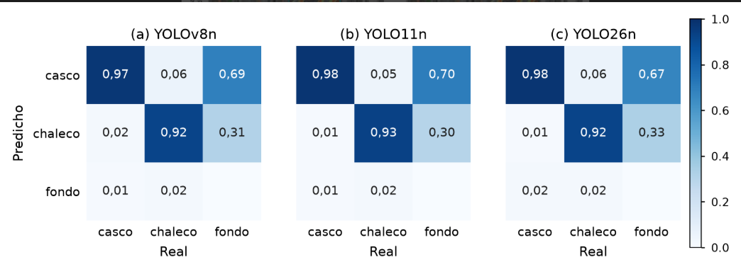
Figura 2. Matrices de confusión normalizadas por clase real sobre el conjunto de prueba, para los tres modelos comparados. La columna «fondo» reparte los falsos positivos entre ambas clases.
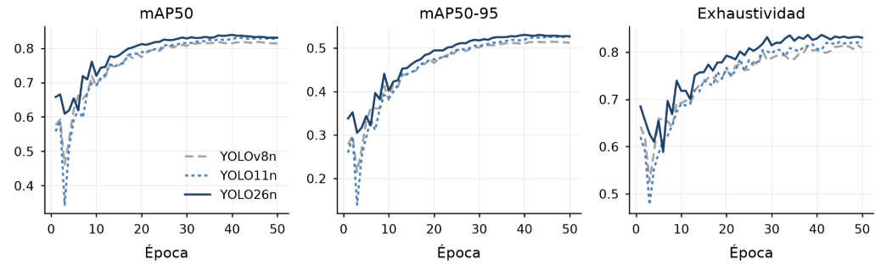
Figura 3. Evolución de las métricas de evaluación sobre el conjunto de validación a lo largo de las 50 épocas de entrenamiento
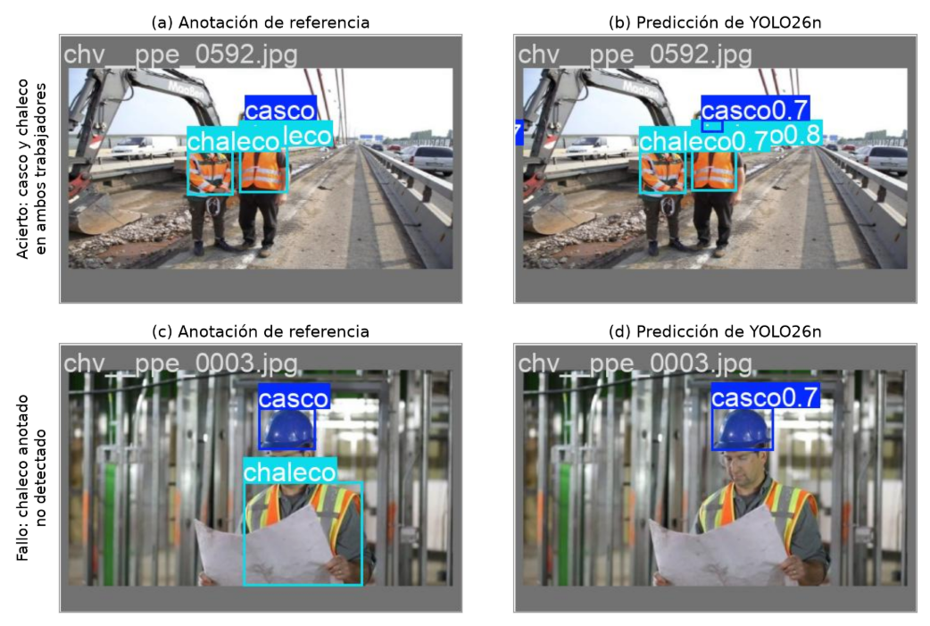 Figura 4. Predicciones de YOLO26n frente a la anotación de referencia: (a-b) detección correcta de casco y chaleco en ambos trabajadores; (c-d) chaleco anotado que el modelo no detecta.

Discusión

Resulta especialmente relevante que la mejora de 0,0177 en mAP50 respecto a la línea base se alcance reduciendo un 19 % el número de parámetros. Esto demuestra que el avance del modelo propuesto no responde a una mayor capacidad de representación por fuerza bruta, sino a una mayor eficiencia estructural. Dado que mantuvimos idénticos el corpus, los aumentos de datos, la semilla aleatoria y los hiperparámetros entre los tres modelos, las diferencias observadas son atribuibles exclusivamente al diseño arquitectónico y no al protocolo experimental.
No obstante, es preciso acotar el alcance de esta conclusión. Al comparar generaciones completas y no componentes aislados, el experimento no permite identificar cuál de las modificaciones específicas introducidas en esta nueva versión generó la ganancia; determinarlo requeriría un estudio de ablación que excede el objetivo de este trabajo. Asimismo, cabe señalar que la mejora es modesta en términos absolutos y se obtuvo a partir de una única ejecución por modelo, por lo que no se cuenta con repeticiones con distintas semillas para estimar la variabilidad estadística del entrenamiento.
El desglose por clase revela una concentración sistemática del error en la categoría chaleco, con una diferencia cercana a trece puntos porcentuales frente a casco en el modelo propuesto. Esta brecha guarda coherencia directa con el desbalance del corpus, donde las instancias de casco superan a las de chaleco en una relación de 4,84 a 1. Destaca, sin embargo, que el mayor avance del modelo propuesto se haya registrado en la clase con menor frecuencia (+0,0272 frente a +0,0081 en casco), lo que indica un mayor aprovechamiento de la capacidad del modelo en la clase menos favorecida.
A esta limitación en la distribución de datos se suman dos desafíos propios del entorno. Por un lado, la escala reducida del casco,cuyo tamaño mediano abarca solo entre el 0,45 % y el 1,2 % de la imagen compromete la precisión de localización en detectores de una sola etapa. Por otro lado, la oclusión mutua entre operarios, muy habitual en planos con múltiples personas en obra, propicia la omisión parcial o total de las etiquetas.
Conviene declarar explícitamente las principales limitaciones de este trabajo. En relación con los datos, el corpus integra tres fuentes con criterios de anotación heterogéneos, dos de las cuales no cuentan con revisión por pares; asimismo, el redimensionamiento a una resolución cuadrada introduce cierta deformación geométrica en aquellas imágenes con relaciones de aspecto distintas. Respecto al esquema de clases, la decisión de emplear únicamente dos categorías positivas impide modelar directamente el incumplimiento del EPP. Las etiquetas de ausencia de equipo se distribuían de forma dispar entre las fuentes —PPE Combined Model las incluía para ambas categorías, Construction-PPE solo para el casco y CHV no las contemplaba, por lo que su integración habría requerido un enfoque metodológico diferente.
En cuanto al diseño experimental, la evaluación se limitó a las variantes más ligeras de cada arquitectura y a una única ejecución por modelo, sin iteraciones adicionale para calcular la variabilidad estadística. Por último, en la revisión de la literatura, la búsqueda bibliográfica se realizó en una sola base de datos debido a la falta de acceso institucional a Web of Science, lo que podría haber omitido estudios relevantes indexados exclusivamente en dicha plataforma.
En conclusión, la generación más reciente de la familia YOLO demuestra una superioridad consistente en la detección de cascos y chalecos en comparación con sus dos predecesores directos, logrando este progreso mediante una arquitectura sensiblemente más ligera. La mejora se focaliza en la clase menos representada y favorece la exhaustividad sobre la precisión, un balance óptimo para la prevención de riesgos laborales. Sin embargo, la brecha persistente entre categorías indica que el desbalance de los datos sigue siendo el obstáculo determinante.
Como trabajo futuro, se plantean tres direcciones principales: en primer lugar, la exploración del modo de inferencia sin NMS para mitigar omisiones en escenas con trabajadores superpuestos; en segundo lugar, la realización de pruebas de generalización cross-dataset reservando una fuente completa como validación externa; y finalmente, la incorporación de etiquetas de ausencia de EPP para transicionar del reconocimiento de equipo a la auditoría efectiva de cumplimiento normativo.

Declaración sobre el uso de herramientas de inteligencia artificial

Referencias

[1]Z. Wang, Y. Wu, L. Yang, A. Thirunavukarasu, C. Evison, and Y. Zhao, “Fast personal protective equipment detection for real construction sites using deep learning approaches,” Sensors, vol. 21, no. 10, art. 3478, 2021, doi: 10.3390/s21103478.

[2]A. Hayat and F. Morgado-Dias, “Deep learning-based automatic safety helmet detection system for construction safety,” Appl. Sci., vol. 12, no. 16, art. 8268, 2022, doi: 10.3390/app12168268.

[3]J.-H. Lo, L.-K. Lin, and C.-C. Hung, “Real-time personal protective equipment compliance detection based on deep learning algorithm,” Sustainability, vol. 15, no. 1, art. 391, 2023, doi: 10.3390/su15010391.

[4]S. Wang, H. Kim, J. Yeo, and J. Kim, “YOLOv10-based multi-scale variant object detection for multi-category PPE non-compliance monitoring on construction sites,” Sci. Rep., vol. 16, art. 24591, 2026, doi: 10.1038/s41598-026-53052-y.

[5]K. Han and X. Zeng, “Deep learning-based workers safety helmet wearing detection on construction sites using multi-scale features,” IEEE Access, vol. 10, pp. 718–729, 2022, doi: 10.1109/ACCESS.2021.3138407.

[6]S. Li, Y. Zhou, M. Wang, L. Liu, and T. Wu, “MRC-DETR: A high-precision detection model for electrical equipment protection in power operations,” Sensors, vol. 25, no. 13, art. 4152, 2025, doi: 10.3390/s25134152.

[7]L. Wei, P. Liu, H. Ren, and D. Xiao, “Research on helmet wearing detection method based on deep learning,” Sci. Rep., vol. 14, art. 7010, 2024, doi: 10.1038/s41598-024-57433-z.

[8]L. Wang, X. Wan, X. Shi, and A. Wang, “A method for detecting safety helmets underground based on the YOLOv11-SRA model,” Sci. Rep., vol. 16, art. 6194, 2026, doi: 10.1038/s41598-026-37148-z.

[9]S. Liu and J. Wang, “AE-LFOG-YOLO: Robust safety helmet detection via adaptive anchors and illumination invariant learning,” Sci. Rep., vol. 16, art. 6402, 2026, doi: 10.1038/s41598-026-37326-z.

[10]J. Chen, S. Deng, P. Wang, X. Huang, and Y. Liu, “Lightweight helmet detection algorithm using an improved YOLOv4,” Sensors, vol. 23, no. 3, art. 1256, 2023, doi: 10.3390/s23031256.

[11]A. M. Vukicevic, M. Petrovic, P. Milosevic, A. Peulic, K. Jovanovic, and A. Novakovic, “A systematic review of computer vision-based personal protective equipment compliance in industry practice: Advancements, challenges and future directions,” Artif. Intell. Rev., vol. 57, art. 319, 2024, doi: 10.1007/s10462-024-10978-x.

[12]Y. Liu and J. Wang, “Personal protective equipment detection for construction workers: A novel dataset and enhanced YOLOv5 approach,” IEEE Access, vol. 12, ⟦pp.⟧, 2024, doi: 10.1109/ACCESS.2024.3382817.

[13]Z. Zhang, Y. Zhang, and K. Shide, “A fixed-budget study of real–synthetic data mixing for PPE detection in construction,” Buildings, vol. 16, no. 10, art. 2034, 2026, doi: 10.3390/buildings16102034.

[14]Roboflow Universe, “Personal protective equipment – combined model dataset, versión 8,” 2025. [En línea]. Disponible: https://universe.roboflow.com/roboflow-universe-projects/personal-protective-equipment-combined-model/dataset/8

[15]S. Dalvi, R. Singh, S. Bhingarde, and S. Chalke, “Construction PPE dataset,” Ultralytics, 2025. [En línea]. Disponible: ⟦URL⟧

[16]N. D. Nath, A. H. Behzadan, and S. G. Paal, ⟦título: verificar⟧, Autom. Constr., vol. 112, art. 103085, 2020, doi: 10.1016/j.autcon.2020.103085.

